אפיון פרויקט 'קודי מסלול לWMS'

בWMS של הודיס יוצרים גלי ליקוט לפי נתון של מספר מסלול המתקבל מההזמנה המשודרת מהקומקס לWMS.
היום עבור הזמנות לקוחות משודר מספר מסלול קבוע המוגדר בקוד, 1111.
הצורך:
קיים צורך ביצירת הגלים בWMS לפי סיווגים שונים שלא קיימים בWMS בעיקר בתקופות עמוסות לצורך תעדוף ליקוט הגלים.
הפיתוח שבוצע:
1. הקמת טבלת קודי מסלול:
מכירות>הזמנות>נתונים>מסלול לWMS>ניהול
בטבלה קיימים השדות הבאים: קוד מסלול (ערך נומרי עד 4 תווים) – שדה חובה / תאור מסלול – שדה חובה / סוג הזמנה / אזור / ספק מפיץ / סכום הזמנה / כמות פריטים בהזמנה / סיווג לקוח / פריט משלוח / סימון ברירת מחדל / סימון לא פעיל
הסבר לשדות בטבלה :
- סוג הזמנה – מטבלת סוגי הזמנה במערכת מכירות (מכירות>הזמנות>נתונים>סוג הזמנה) – עם אפשרות להגדיר מספר סוגי הזמנות
- אזור –טבלת עזר של שיוך ערים לאזור, טבלת אזור נוסף, ( בסיס נתונים>ישובים>אזור נוסף) – עם אפשרות להגדירמספר אזורים – יבדוק את היישוב בפרטי אספקה של ההזמנה, מול היישובים המשוייכים לאותו אזור.
- ספק מפיץ – טבלת ספקי מפיץ (רכש>ספקים>ניהול>הוספה/עדכון>סוג=הפצה) – עם אפשרות להגדרת מספר ספקי הפצה למסלול אחד.
- סכום הזמנה גדול מ ___– שדה נומרי בו יקלידו מספר, עד 5 ספרות.
- כמות פריטים גדולה מ__– שדה נומרי בו יקלידו מספר עד 5 ספרות.
- סיווג לקוח (מועדון לקוחות > ניהול > עדכון רשומה > לשונית 'סיווג' > שדה 'ענף/סיווג') - עם אפשרות לבחירה של מספר סיווגים. טבלת סיווג לקוחות מועדון: מועדון לקוחות>נתונים>ענף/סיווג>ניהול
- פריט משלוח (פריט בהזמנה) – שדה קומבו פריט (לפי קוד פריט ידוע סוג המשלוח, פריט משלוח מופיע בהזמנה). –ניתן להגדיר פריט אחד במסלול.
- ברירת מחדל – ניתן לסמן מסלול אחד כברירת מחדל
- לא פעיל – סימון מסלול כלא פעיל
מסך ניהול קודי מסלול:
עמודות במסך הניהול:
מסלול (מציג את הקוד) / שם ( מציג את שם המסלול) / מאפיינים – מוצג כמות המאפיינים שהוגדרו לאותו מסלול / ברירת מחדל – מסלול שיוגדר כברירת מחדל יופיע "כן" / פעיל – מסלול עם סימון לא פעיל יופיע "לא"
כפתורים במסך הניהול:
הוספה/עדכון/ כפתור לוג ( לוג חכם המציג את מעקב השינויים).
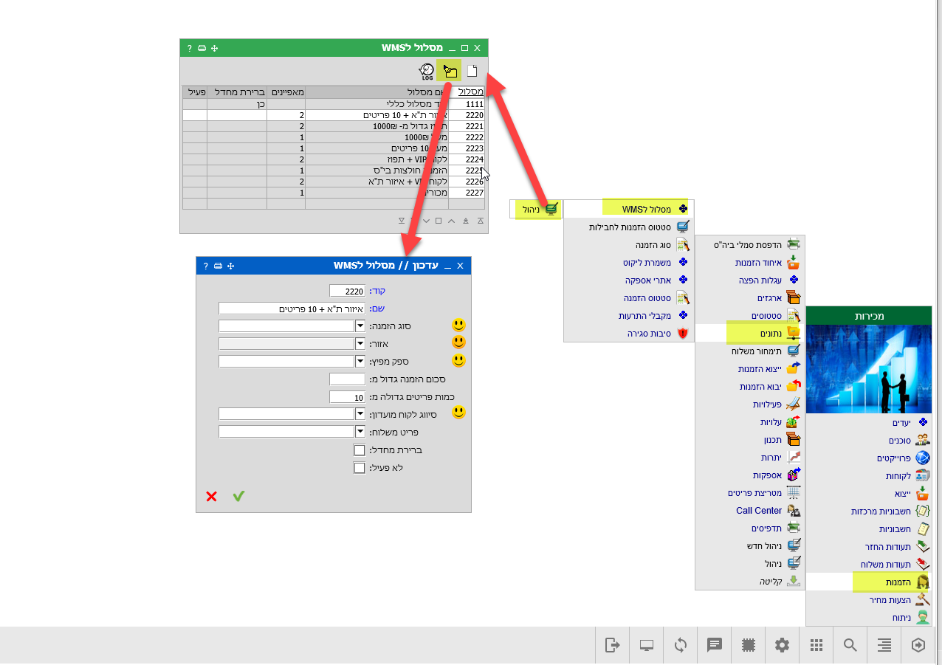
*** תפריט זה מוגדר כתפריט "מורשה ללקוח"
2) פונקציונליות:
בהוספה/עדכון הזמנה יתעדכן בהזמנה קוד המסלול המתאים ביותר לפי המאפיינים המוגדרים בקוד המסלול מול ההזמנה.
הזמנה שלא עומדת במאפיינים שהוגדרו תקבל את קוד המסלול שהוגדר כברירת מחדל.
*** מסלול עם סימון לא פעיל, המערכת תדלג עליו ולא תתייחס אליו ברישום קוד המסלול בהזמנה.

היררכיה לשיוך קוד מסלול להזמנת לקוח:

- התאמה מלאה למאפיינים המוגדרים בקוד מסלול.
- במידה והזמנה עונה לתנאי של יותר מקוד מסלול אחד, היא תקבל את המסלול עם קוד המסלול הנמוך.
מקורות לתמיכה ברישום/עדכון הזמנה:
1. הוספה/עדכון ידני ממסך ניהול הזמנות: מכירות>הזמנות>ניהול>הוספה/עדכון
2. רישום/עדכון הזמנות מWS 616: Write_CustomersOrder-
תמיכה בפונקציה WriteCustomersOrderByParamsPlusDiscountTotal
3. ייבוא הזמנות מאקסל: מכירות>הזמנות>יבוא הזמנות>מאקסל
פרמטרים במאפייני הזמנה:
מכירות>הזמנות>ניהול>מאפיינים>שונות>אספקה:
נוסף פרמטר בשם "מסלול לWMS" עם 3 אפשרויות:
1. ריק
2. כן – כאשר מוגדר יציג בהזמנת לקוח בפרטי אספקה את השדה "מסלול לWMS"
3. כן+הפעלה – כאשר מוגדר יציג בהזמנת לקוח בפרטי אספקה את השדה "מסלול לWMS" + יעדכן בשדה זה את קוד המסלול.
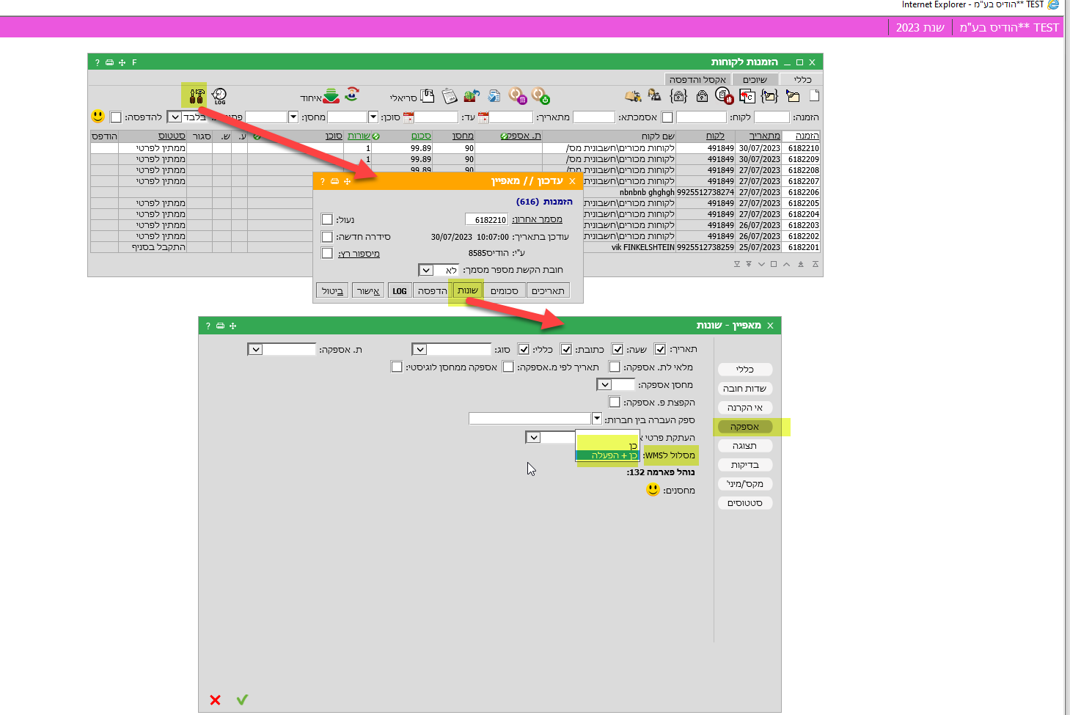
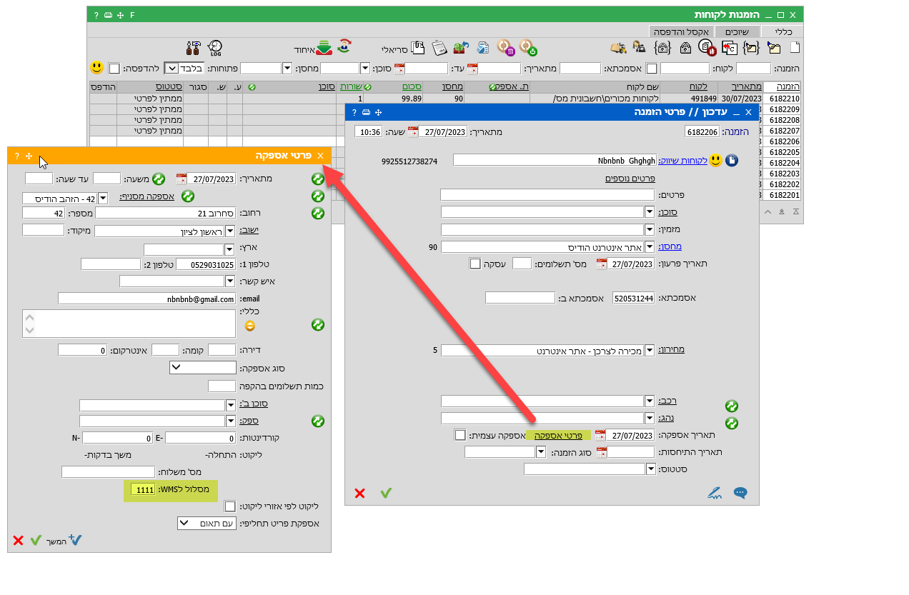
*** השדה בהזמנה לא מאופשר לעדכון ע"י המשתמש
3. שידור הזמנות לWMS – תוכנית Export_OutOfStock_WMS :
היום בשידור הזמנת לקוח (616) לWMS משדר ערך קבוע לשדה קוד מסלול=1111
שדה 'קוד מסלול' יעבור בממשק ל- WMS מההזמנה, במידה ולא קיים בהזמנה יועבר ערך קבוע "1111".
הפיתוח יעבוד כאשר מוגדר בתוכנית הפרמטר: Sw_WMSRoute:1
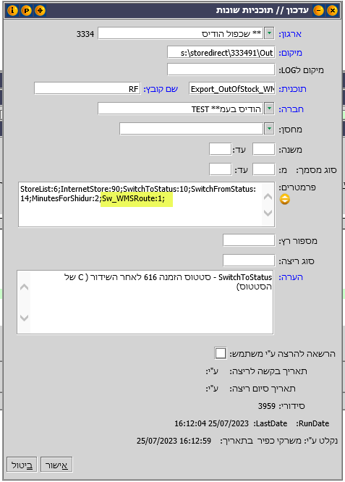

4) קודי מסלול יופיעו במסכים הבאים:

- מסך הוספה/עדכון הזמנה: מכירות>הזמנות>ניהול>הוספה/עדכון >פרטי אספקה
- חיתוך במסך ניהול הזמנות לקוחות: מכירות>הזמנות>ניהול>חיתוכים>לשונית פרטי אספקה –חיתוך לפי קוד מסלול + סימון "ללא" כדי לאתר גם הזמנות ללא קוד מסלול.
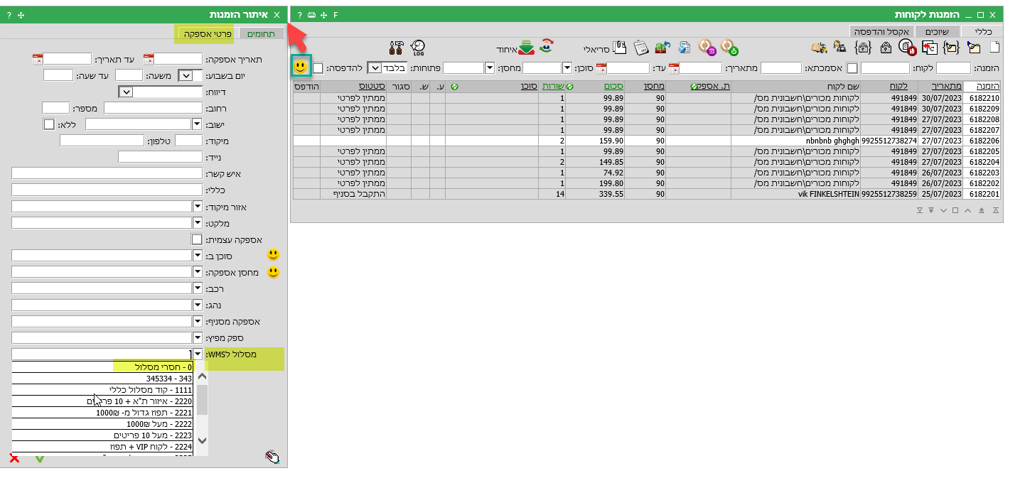
- מחולל דוחות(ניתוח עסקי>מחולל>מחולל דוחות ): נושא "הזמנות מכירות (616) - נוסף חיתוך של קוד מסלול בהפקת הדוח + שדה לדוח
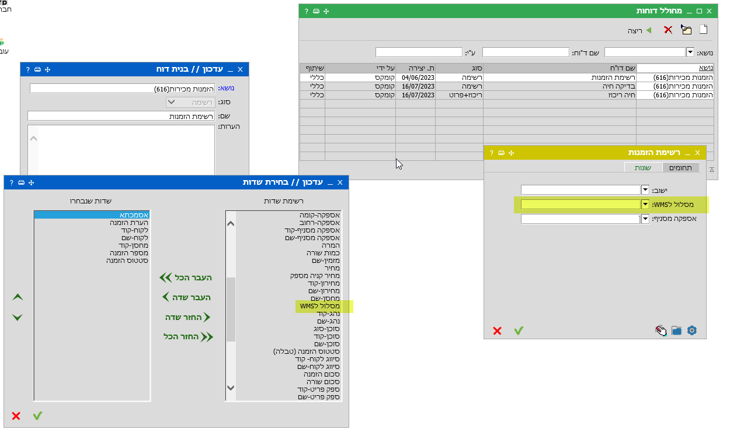
- יצוא הזמנות לאקסל (מכירות>הזמנות>ייצוא הזמנות>מבנה+ מכירות>הזמנות>ייצוא הזמנות>לאקסל): נוסף שדה למבנה + חיתוך בהפקת האקסל
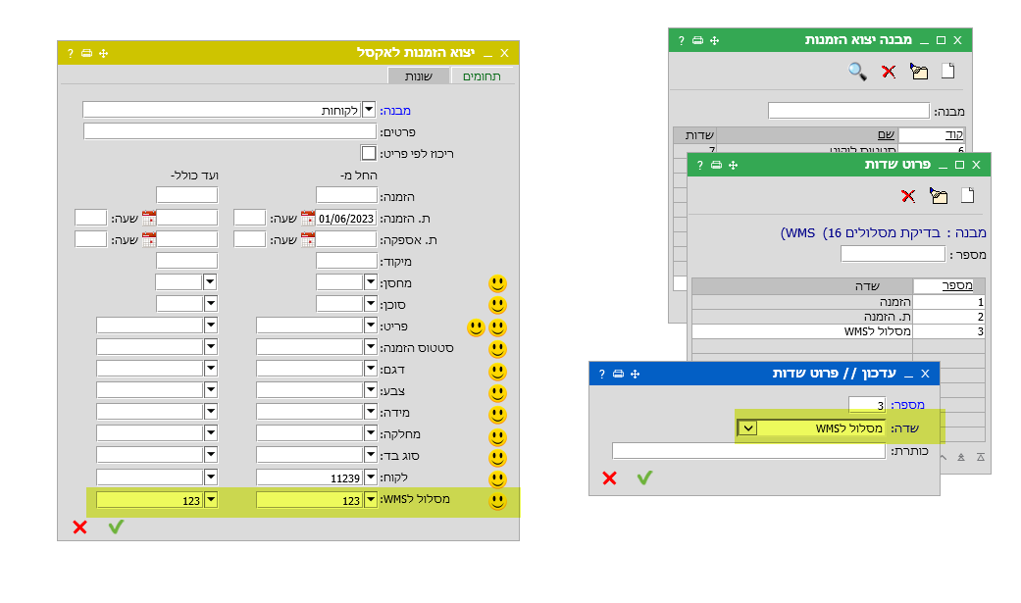
*** שדה קוד מסלול (בכל המקומות שצויינו) יופיע רק כאשר מוגדר במאפייני מסמך של הזמנות הפרמרט "מסלול לWMS" עם הערכים כן או כן+ הפעלה

5) פיתוחים נוספים שבוצעו במסגרת הפרוייקט:

- מסך ניהול הזמנות, ניסוף חיתוך לפי ספק מפיץ: מכירות>הזמנות>ניהול>חיתוכים>לשונית פרטי אספקה – הקומבו מציג רשימת ספקים מסוג הפצה
- מסך ניהול הזמנות, נוסף חיתוך לפי אספקה מסניף ( נתון הקיים בפרטי אספקה של ההזמנה, שדה אספקה מסניף): מכירות>הזמנות>ניהול>חיתוכים>לשונית פרטי אספקה – הקומבו מציג רשימת סניפים
- מחולל דוחות בנושא הזמנות מכירות (616), נוסף חיתוך של "אספקה מסניף" + הוספת שדה לדוח: ניתוח עסקי>מחולל>מחולל דוחות

